Warszawa, 19 lutego 2020 r.

PLK przygotowują CMK do podróży z prędkością powyżej 200 km/h
Na Centralnej Magistrali Kolejowej rozpoczyna się przebudowa 16 obiektów między Pilichowicami a Olszamowicami. Inwestycja PKP Polskich Linii Kolejowych S.A. za blisko 57 mln zł netto, to kolejne prace, przygotowujące CMK do prędkości powyżej 200 km/h. Zadanie finansowane ze środków budżetowych umożliwi szybsze i sprawniejsze podróże koleją.
Bez zmian w kursowaniu pociągów PLK wykonają kolejne prace na Centralnej Magistrali Kolejowej. Na 16 km szlaku między Pilichowicami a Olszamowicami, będą cztery nowe mosty. Stare konstrukcje nad rzekami Czarną Maleniecką, Barbarką, Gerszczynką i lewym dopływem Czarnej Malenieckiej zostaną rozebrane i zastąpione nowymi. W ramach zadania wykonawca zbuduje dwa nowe wiadukty w Myśliborzu i Siedlowie (łódzkie) w miejscu istniejących konstrukcji. Sprawne kursowanie pociągów z prędkością powyżej 200 km/h zapewni również przebudowa 10 przepustów – mniejszych obiektów zapewniających właściwe odprowadzanie wody. Służą one również jako przejścia dla małych zwierząt.
Po zakończeniu prac, na wszystkich obiektach ułożone zostaną nowe tory. Będą dostosowane do przejazdu pociągów z prędkością do 250 km/h. Obecnie tor pozwala na jazdę do 160 km/h.
Inwestycja Modernizacja 16 szt. obiektów inżynieryjnych na szlaku Pilichowice – Olszamowice jest realizowana w ramach projektu „Modernizacja linii kolejowej nr 4 – Centralna Magistrala Kolejowa etap II”. Prace zaplanowano na lata 2020-2021. Wartość inwestycji to blisko 57 mln zł netto. Finansowanie inwestycji zapewnione jest ze środków krajowych. Umowę z wykonawcą, konsorcjum: INTOP Warszawa Sp. z o.o. (lider), Sarinż Sp. z o.o. podpisano 7.02.2020 r.

Po Centralnej Magistrali Kolejowej z prędkością ponad 200 km/h
Inwestycje PLK na Centralnej Magistrali Kolejowej skrócą czas podróży. Dostosowują linię do prędkości powyżej 200 km/h i zwiększają poziom bezpieczeństwa w ruchu kolejowym i drogowym,. W ubiegłym roku PLK zmodernizowały 14 obiektów na szlaku Idzikowice – Opoczno Płd. oraz stację techniczną w Idzikowicach.
Na koniec 2023 r., po wykonaniu wszystkich prac oraz uruchomieniu systemu ERTMS/GSM-R oraz systemu ETCS poziom 2, na linii CMK planowany jest przejazd z prędkością do 250 km/h.
CMK zapewnia połączenia między Warszawą, Krakowem, Katowicami i Wrocławiem. Jest ważna również w ruchu regionalnym dla mieszkańców województw: świętokrzyskiego, łódzkiego i mazowieckiego.
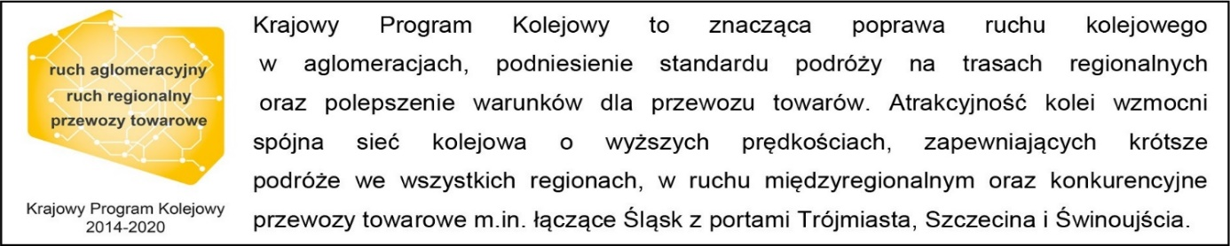
Kontakt dla mediów:
PKP Polskie Linie Kolejowe S.A.
Izabela Miernikiewicz
zespół prasowy
rzecznik@plk-sa.pl
T: +48 571 370 316

